
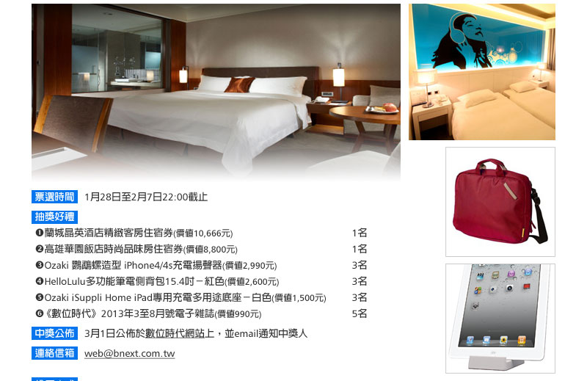
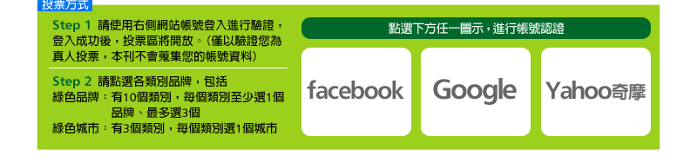
★將滑鼠移到各選項文字上，將有簡介說明；點擊各選項文字，則能連到該網站。

您必須登入才能投票哦!!

醫療服務
台北榮民總醫院 | 天主教聖馬爾定醫院 | 台北醫學大學附設醫院 | 耕莘醫院 | 台大醫院
林口長庚醫院 | 台北萬芳醫院 | 嘉義基督教醫院 | 馬偕醫院 | 大林慈濟醫院

通路服務
Sinyi信義房屋 | Ihouse特力屋 | Rt-mart大潤發 | Carrefour家樂福 | 7-11統一超商
Orbis奧蜜思 | FamilyMart全家 | Tk3C燦坤 | Hilife萊爾富 | Fe-amart愛買
Pxmart全聯 | OrangeMart柑仔店有機健康超市

家電
Everpure愛惠浦 | Panasonic松下 | Sharp夏普 | Electrolux伊萊克斯 | Daikin大金
Zojirushi象印 | Sanyo三洋 | Dyson戴森 | Sampo聲寶 | Teco東元
Philips飛利浦 | Tatung大同 | Hitachi日立 | CHIMEI奇美

交通運輸
Ford福特汽車 | Merida美利達 | Honda台灣本田 | Luxgen納智捷 | cathaypacific國泰航空
Kingbus國光客運 | KYMCO光陽 | THSR台灣高鐵 | Nissan裕隆日產 | FedEx聯邦快遞
ChinaAirlines中華航空 | MITSUBISHI中華汽車 | Toyota和泰汽車 | Giant捷安特 | EVA AIR長榮航空

觀光／飯店／休閒娛樂
礁溪老爺大酒店 | 高雄金典酒店 | 花蓮美侖大飯店 | 花蓮翰品酒店 | 長榮國際連鎖酒店
永豐棧酒店 | 台北諾富特華航桃園機場飯店 | 台北遠東香格里拉 | 六福皇宮

金融服務
台新金控 | 合作金庫 | 遠東商銀 | 花旗銀行 | 新光金控
玉山金控 | 匯豐銀行 | 第一銀行 | 富邦金控 | 國泰金控

餐飲服務
KFC肯德基 | Burger King漢堡王 | Mos Burger摩斯漢堡 | Starbucks星巴克 | Domino's Pizza達美樂披薩
Wowprime王品集團 | Smoothie思慕昔 | McDonald's麥當勞 | Chafortea天仁喫茶趣

資訊／通訊設備與周邊
Genius昆盈 | D-Link友訊 | HP惠普 | BenQ明基 | Dell戴爾
Transcend 創見 | Acer宏碁 | Asus華碩 | Canon佳能 | Epson愛普生
HTC宏達電 | Ritek錸德 | Apple蘋果 | Sony索尼 | ZyXEL合勤
Gigabyte技嘉 | MSI微星 | Lenovo聯想 | Cybertek榮科

食品飲料
Heysong黑松 | Okogreen生態綠 | WeiChuan 味全 | uni-president統一企業 | King金格食品
Taisun泰山 | Coca-Cola可口可樂 | Yeswater悅氏 | Imei義美 | Zespri紐西蘭奇異果

生活用品
Dawoko木酢達人 | DA.AI大愛感恩 | O'right歐萊德 | Uwood優渥實木 | BURT'S BEES小蜜蜂爺爺
IKEA宜家家居 | AVEDA肯夢 | Orangehouse橘子工坊 | Sujay舒潔 | P&G寶僑
PUGOYI ASIA 蒲菊英生活概念 | GreenDays綠疊子有機棉 | ARENA愛銳 | 3M | Order歐德傢俱

城市：綠色觀光 | 宜蘭縣 南投縣 花蓮縣 苗栗縣
城市：綠色生活 | 台東縣 高雄市 台中市 台北市 桃園縣 新北市 基隆市
城市：綠色產業 | 雲林縣 新竹縣 台南市 屏東縣

